### 2.3.9. Schnittpunkte von Funktionen

Die Funktionen f(x) = x2 – 2x – 3 und g(x) = –x – 1 schneiden sich. Die Koordinaten der Schnittpunkte sollen berechnet werden.

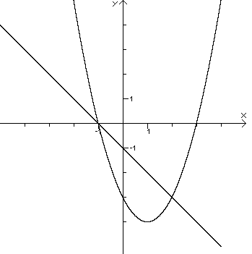

Um die Koordinaten von Schnittpunkten zweier Funktionen zu berechnen, setzt man deren Funktionsvorschriften gleich.

(1) Bestimmen der x-Koordinaten



(2) Bestimmen der y-Koordinaten

 Ko: P1: 0 = –(–1)–1

 Ko: P2: –3 = –2 – 1

(3) Angabe der Schnittpunkte

S1 (–1;0) S2 (2;–3)